BATALHA DAS MÁSCARAS

Trabalho selecionado para a 21ª edição do UFMG Jovem em 2020, e submetido para a Premiação de Professores Gabriel Rodrigues Barbosa de Oliveira em 2021

Prof. Márcio Gustavo Vieira – marcio.vieira@educacao.mg.gov.br
Prof. Mateus Silva Figueiredo – mateus.figueiredo@educacao.mg.gov.br
Prof.ª Patrícia Pinheiro de Campos Fonseca Rodrigues - patricia.rodr@educacao.mg.gov.br
Prof.ª Stela Maris Lopes Rodrigues - stela.rodrigues@educacao.mg.gov.br
Supervisora Anália Correia Gramacho
Escola Estadual Doutor Raimundo Alves Torres (ESEDRAT)

VIÇOSA, AGOSTO DE 2021
APRESENTAÇÃO
Este trabalho foi realizado por professores e estudantes do Ensino Médio em Tempo Integral da Escola Estadual Doutor Raimundo Alves Torres durante o ano de 2020, no contexto da disciplina de Práticas Experimentais. Foi submetido para o evento 21ª UFMG Jovem, uma feira de ciências da UFMG realizada entre 10 e 11 de dezembro de 2020, e foi um dos 32 trabalhos de nível médio selecionados para integrar a feira, dentre centenas de trabalhos inscritos de todo o estado.
Esta é a submissão deste projeto para a Premiação de Professores Gabriel Rodrigues Barbosa de Oliveira é uma iniciativa da Escola do Legislativo Sebastião Lopes de Carvalho, da Câmara Municipal de Viçosa-MG.
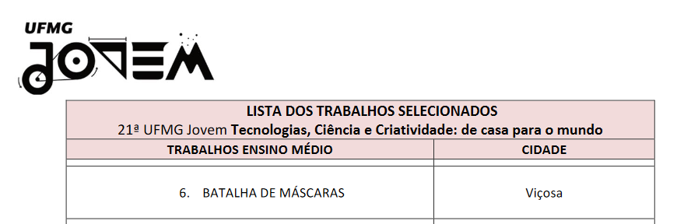Fonte: adaptado do site da UFMG.

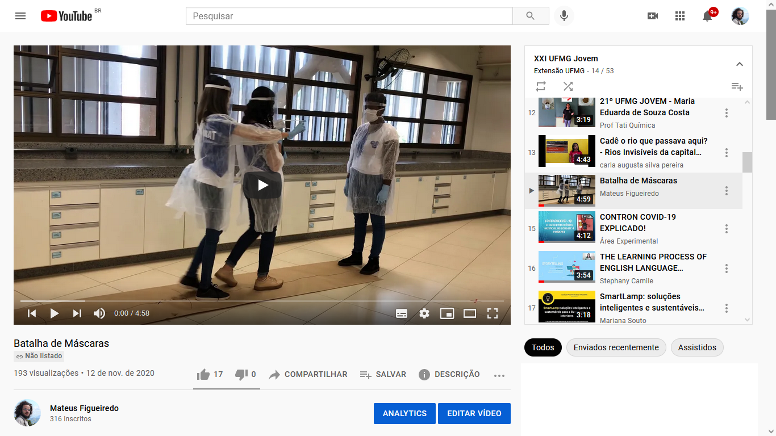Fonte: lista de reprodução da XXI UFMG Jovem no YouTube.
RESUMO
Este texto pretende relatar uma experiência interdisciplinar, desenvolvida por professores do Ensino Médio de uma escola pública da cidade de Viçosa-MG, em parceria com a Universidade Federal de Viçosa (UFV). Esta experiência é fruto de um projeto de produção de práticas e vídeos que visam desenvolver a interdisciplinaridade em um contexto de excepcionalidade como esse, tendo como tema “A transmissão da COVID-19 e medidas de proteção”. A prática aqui apresentada foi escrita e encaminhada aos alunos e foi produzido um vídeo para colaborar no aprendizado.

INTRODUÇÃO
A Escola Estadual Dr. Raimundo Alves Torres situa-se à Rua do Pintinho Nº 601 – Bairro Bela Vista, Viçosa-MG, em uma área de vulnerabilidade social e atende, atualmente, aproximadamente mil alunos provenientes de diferentes regiões. Em função da pandemia provocada pelo Sars-CoV-2, vírus causador da COVID-19, e como determina o parecer 05/2020 do Conselho Nacional de Educação (BRASIL, 2020), as atividades presenciais de ensino foram suspensas por tempo indeterminado e adaptadas para a modalidade de trabalho remoto.
As transformações ocorridas esse ano na sociedade mundial, devido ao surgimento da pandemia nos confrontaram com a necessidade de se repensar a sala de aula e os modos de ensinar e aprender. As diversas tecnologias que nos rodeiam acompanhadas do fato de que precisamos manter um distanciamento social, revelam que a escola precisa assumir um novo papel diante da formação de seus estudantes (PALÚ; SCHÜRTZ; MAYER, 2020).
Tendo isso em vista e pensando nas possibilidades didáticas para o ensino remoto por meio de práticas interdisciplinares, elaboramos uma proposta de trabalho cujo tema central envolve o distanciamento social, o uso de máscaras e suas relações com a transmissão do vírus. Buscamos assim, possibilitar aos estudantes a conexão dos conteúdos ensinados na escola com a vida real por meio de uma prática na perspectiva interdisciplinar, buscando priorizar o protagonismo estudantil.

OBJETIVOS
O projeto teve como principal objetivo desenvolver a interdisciplinaridade no contexto remoto de ensino. Mais especificamente, nos propusemos a promover a experimentação e o envolvimento de estagiários licenciandos da escola. Para a atividade, os objetivos foram testar a eficiência das máscaras para impedir a passagem de gotículas de água, e avaliar a distância percorrida pelas gotículas de água com e sem uma máscara na frente.
METODOLOGIA
Para a implementação da proposta, os professores e estagiários das áreas de Química, Matemática e Biologia se reuniram via Google Meet, a fim de elaborar um cronograma de execução do projeto. Foi proposto então, a realização de uma prática que simularia uma Batalha das Máscaras a partir da utilização de materiais de fácil aquisição e baixo custo para que possibilitasse a reprodução do experimento pelos estudantes, em suas próprias residências. Os materiais utilizados foram: borrifador com água filtrada, anilina líquida colorida, avental ou jaleco, máscaras, papel pardo, marcador e fita métrica.
Um roteiro foi escrito e enviado aos estudantes. Para auxiliá-los na realização da prática e seguindo as recomendações da Organização Mundial de Saúde para a COVID-19, nos reunimos em um laboratório cedido pela Universidade Federal de Viçosa para a gravação de um vídeo. Estiveram presentes os professores das disciplinas, supervisora da escola, estagiários e três estudantes.
Inicialmente, medimos 3 metros em um rolo de papel pardo e cortamos para usarmos como base para o desenvolvimento da prática e usando um pincel atômico como marcador, os estudantes marcaram uma linha reta dentro do papel e dividiram em 3 partes de 1 metro cada uma.
Os momentos seguintes foram divididos em duas fases. Na primeira, dois estudantes, um deles portando um borrifador contendo água filtrada e o outro posicionado ao lado do segurando uma máscara na frente do borrifador, posicionados a uma distância de 3 m de um outro aluno posicionado em uma das extremidades, borrifam a água para medir a distância de alcance das gotículas, repetindo o procedimento para distâncias de 2 m e 1 m.

Distância das gotículas | Distância entre os estudantes
 | 3 metros | 2 metros | 1 metro
Com máscara na frente do borrifador
Sem máscara na frente do borrifador
Tabela 1. Batalha de Máscaras
Na segunda etapa, repetimos o mesmo procedimento, porém dessa vez sem utilizarmos a máscara posicionada à frente do borrifador. As distâncias medidas foram registradas em uma tabela (Tabela 1).
Após a prática e a partir das observações realizadas, sugerimos que os estudantes desenvolvessem uma produção textual com o tema “Segurança, uso de máscaras e distanciamento social no combate a COVID-19”, à partir dos resultados observados. Propusemos ainda, que avaliassem a partir dos resultados observados no experimento situações hipotéticas, a partir de riscos de contaminação pré-estabelecidos como nenhum, baixo e alto (Tabela 2).
Distância das gotículas | Distância entre os estudantes
 | 3 metros | 2 metros | 1 metro
Com máscara na frente do borrifador e o estudante alvo com máscara
Com máscara na frente do borrifador e o estudante alvo sem máscara
Sem máscara na frente do borrifador e o estudante alvo com máscara
Sem máscara na frente do borrifador e o estudante alvo sem máscara
Tabela 2. Risco de Contaminação
RESULTADOS
Com a proposição e realização dessa atividade, observamos um maior engajamento e interesse por parte dos estudantes, o que nos possibilitou superar os desafios em relação à sua participação reduzida na realização das atividades remotas.
Verificamos também, com base nas produções textuais elaboradas, que a atividade possibilitou desenvolver a conscientização em relação à importância do uso social da máscara e do respeito às medidas de distanciamento social, combatendo o negacionismo tão recorrente nos discursos sociais (CAPONI, 2020).
Constatamos ainda que a Batalha das Máscaras, ao contemplar as habilidades relacionadas à tecnologia, argumentação e responsabilidade social e individual, possibilitou cumprir com o desafio de garantir o atendimento dos objetivos de aprendizagens previstos na Base Nacional Comum Curricular e nos currículos escolares, expresso no parecer 05/2020 (BRASIL, 2020).
Verificamos, também, uma maior interação entre os professores bem como o estreitamento das relações universidade-escola, possibilitando aos envolvidos repensarem suas práticas profissionais, ressignificando-as em um contexto de excepcionalidade como esse.
Por fim, verificamos o desenvolvimento de habilidades cognitivas de alta ordem (ZOOLER, 1999) relacionadas ao levantamento de hipóteses, argumentação, interpretação, formulação de questões a partir de situações reais e compreensão conceitual.
CONCLUSÕES
A prática da Batalha das Máscaras, possibilitou a superação das visões negacionistas em torno do tema da COVID-19, proporcionando uma situação de ensino na qual o estudante participa ativamente da construção do conhecimento, favorecendo seu protagonismo e engajamento, mesmo que em contexto remoto.
Tendo em vista os objetivos da atividade, verificamos que a prática possibilitou o desenvolvimento da interdisciplinaridade, o estreitamento das relações universidade-escola e o rompimento com o ensino memorístico e conteudista das ciências envolvidas. Destaca-se então o papel fundamental do professor no planejamento das sequências de ensino, adequando-as ao contexto de excepcionalidade.
REFERÊNCIAS BIBLIOGRÁFICAS
BRASIL. Ministério da Educação. Conselho Nacional da Educação. Parecer CNE/CP Nº 5/2020. Reorganização do Calendário Escolar e da possibilidade de cômputo de atividades não presenciais para fins de cumprimento da carga horária mínima anual, em razão da Pandemia da COVID-19. Diário Oficial da União, Brasília, DF, 1 jun. 2020.

CAPONI, SANDRA. Covid-19 no Brasil: entre o negacionismo e a razão neoliberal. Estud. av. , São Paulo, v. 34, n. 99, pág. 209-224, agosto de 2020. Disponível em <http://www.scielo.br/scielo.php?script=sci_arttext&pid=S0103-40142020000200209&lng=en&nrm=iso>. acesso em 09 de novembro de 2020. Epub 10 de julho de 2020. https://doi.org/10.1590/s0103-4014.2020.3499.013 .

PALÚ, J. SCHÜRTZ, J. A. MAYER, L (orgs.). Desafios da educação em tempos de pandemia. Cruz Alta, 2020. 324 p. ISBN 978-65-991146-9-4. Disponível em: <http://www.sed.sc.gov.br/documentos/ensino-89/8839-livro-desafios-da-educacao-em-tempos-de-pandemia>. Acesso em 12 out. 2020.
ZOLLER, U. Scaling-Up of Higher-Order Cognitive Skills-Oriented College Chemistry Teaching: An Action-Oriented Research. Journal of Research in Science Teaching, v.36. n.5. p. 583-596, 1999.

